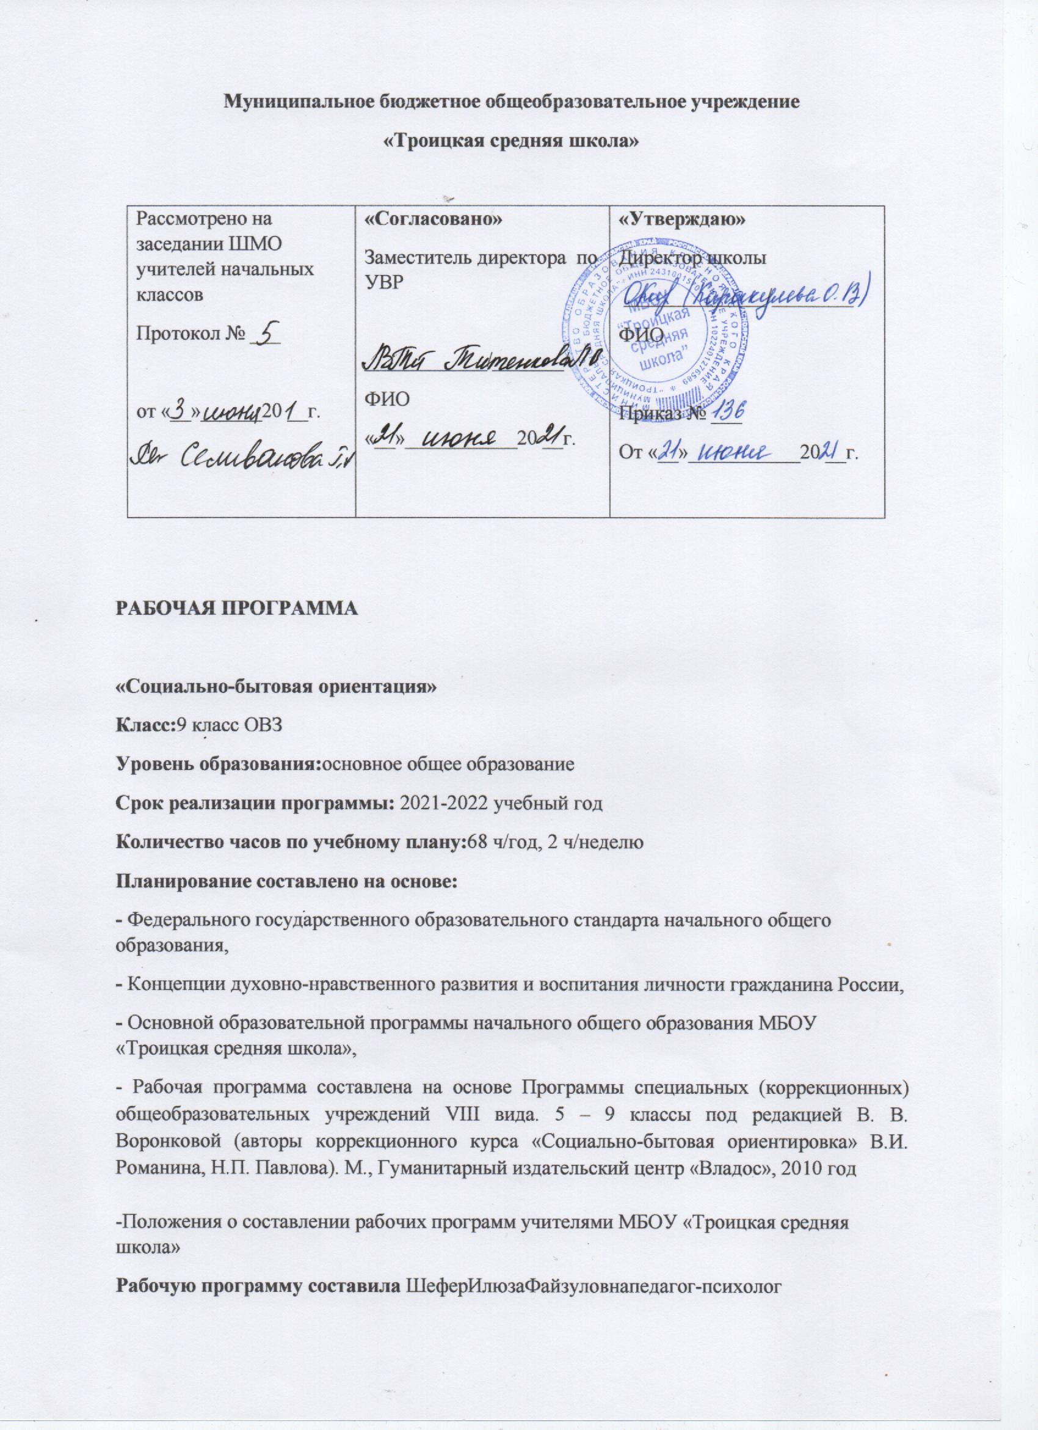

**ПОЯСНИТЕЛЬНАЯ ЗАПИСКА**

**к рабочей программе по социально - бытовой ориентировке**

Рабочая программа составлена на основе Программы специальных (коррекционных) общеобразовательных учреждений VIII вида. 5 – 9 классы под редакцией В. В. Воронковой (авторы коррекционного курса «Социально-бытовая ориентировка» В.И. Романина, Н.П. Павлова). М., Гуманитарный издательский центр «Владос», 2010 год

Специальные коррекционные занятия по СБО направлены на практическую подготовку детей к самостоятельной жизни и труду, на формирование у них знаний и умений, способствующих социальной адаптации, на повышение уровня общего развития учащихся.

На СБО отводится 68 часов в 9 классе. Большинство разделов программы изучается с пятого по девятый классы. Это позволяет, соблюдая принципы систематичности и последовательности в обучении, при сообщении нового материала использовать опыт учащихся как базу для расширения их знаний, совершенствования имеющихся у них умений, навыков и формирования новых.

Программа составлена с учетом возрастных и психофизических особенностей развития учащихся, уровня их знаний, умений. Материал программы расположен по принципу усложнения и увеличения объема сведений. Последовательное изучение тем обеспечивает возможность систематизировано формировать и совершенствовать у детей с нарушениями интеллекта необходимые навыки самообслуживания, ведения домашнего хозяйства, ориентировки в окружающем, а также практически знакомиться с предприятиями, учреждениями, в которые им придется обращаться по различным вопросам, начав самостоятельную жизнь. Большое значение имеют разделы, направленные на формирование умений пользоваться услугами предприятий службы быта, торговли, связи, транспорта, медицинской помощи, кроме того, данные занятия должны способствовать усвоению морально-этических норм поведения, выработки навыков общения с людьми, развитию художественного вкуса у детей.

Программа раскрывает следующие основные разделы курса СБО:

|  |  |
| --- | --- |
| 1. Личная гигиена 2. Одежда и обувь 3. Питание 4. Семья | 1. Культура поведения 9. Жилище 2. Транспорт 10. Медицинская помощь 3. Торговля 11. Учреждения, организации и предприятия 4. Средства связи 12. Экономика домашнего хозяйства   13. Трудоустройство |

Реализуя разделы курса СБО в учебном процессе, решаются следующие задачи воспитания личностных качеств: трудолюбие, аккуратность, терпение, усидчивость; элементы трудовой культуры: организация труда, экономное и бережное отношение к продуктам, оборудованию, использованию электроэнергии и др., строгое соблюдение правил безопасной работы и гигиены труда, воспитание желания и стремления к приготовлению доброкачественной пищи; творческого отношения к домашнему труду.

Развитие психофизических качеств: обоняния, осязания, ловкости, скорости, внимания, наблюдательности, памяти, находчивости, смекалки, сообразительности, воображения, фантазии, а так же интереса к национальным традициям.

На занятиях по СБО уделяется большое внимание обогащению словарного запаса учащихся, развитию речи, умению общаться со сверстниками, окружающими людьми. В работе на уроках используются пословицы, поговорки, загадки для развития устной, письменной речи, для практического применения знаний, умений, навыков, полученных на уроках чтения и развития речи.

***Личностными результатами*** изучения курса являются:

1. Формирование личностных качеств: трудолюбие, аккуратность, терпение, усидчивость;
2. Воспитание элементов трудовой культуры: организация труда, экономное и бережное отношение к продуктам, оборудованию и использованию электроэнергии, строгое соблюдение правил техники безопасности;
3. Привитие желания и стремления готовить доброкачественную и полезную пищу, творческого отношения к домашнему труду;
4. Развитие художественного вкуса, обоняния, осязания, ловкости, скорости, пространственной ориентировки;
5. Развитие всех познавательных процессов (память, мышление, внимание, воображение, речь)

***Метапредметными результатами*** изучения курса являются:

-в результате выполнения под руководством учителя коллективных и групповых работ,закладываются основы таких социально ценных личностных и нравственных качеств, как трудолюбие, организованность, добросовестное и ответственное отношение к делу, инициативность, любознательность, потребность помогать другим, уважение к чужому труду и результатам труда, культурному наследию.

-владение начальными формами *познавательных универсальных учебных действий* — исследовательскими и логическими: наблюдения, сравнения, анализа, классификации, обобщения;

-получение первоначального опыта организации самостоятельной практической деятельности на основе сформированных *регулятивных универсальных учебных действий*: планирования предстоящего практического действия, прогнозирования, отбора оптимальных способов деятельности, осуществления контроля и коррекции результатов действий; научатся искать, отбирать, преобразовывать необходимую печатную и электронную информацию.

Независимо от технологической направленности обучения, программой предусматривается обязательное изучение общетрудовых знаний, овладение соответствующими умениями и способами деятельности; приобретение опыта практической деятельности по различным разделам программы.

***Программа реализуется через следующие методы и приёмы обучения*:** разнообразные по форме практические упражнения и задания, наглядные опоры, демонстрация учебных пособий и образцов, технологические карты, практические работы, сравнение и сопоставление работ учащихся и образцов изделий, анализ и синтез.

В тематическом планировании курса предусматриваются: уроки изучения нового материала, комбинированные, обобщающие уроки, практические работы, экскурсии.

***Межпредметные связи*:**

* СБО – русский язык /закрепление навыков письма при выполнении письменных работ/;
* СБО – математика /математический расчёт по формулам при подсчете семейного бюджета, продовольственной корзины, пересылки денежных переводов и т.п./;
* СБО – география /знакомство с географическим расположением мест производства продуктов питания, потребительских товаров, промышленных предприятий/;
* СБО – биология /знакомство с работой внутренних органов, принимающих участие в переваривании пищи, производство продуктов и товаров массового потребления/;
* СБО – трудовое обучение /выполнение практических заданий по уходу за одеждой/.

**II. Учебно-тематический план.**

**9 класс**

|  |  |  |  |  |  |
| --- | --- | --- | --- | --- | --- |
| **I четверть** | | | | | |
| 1  2  3 | ***«Личная гигиена»***  Правила личной гигиены.  Здоровый образ жизни.  Вред курения и алкоголя. | 3 | комбинированный  беседа  беседа | Наглядные СО  (средства личной  гигиены) | 7.09  8.09  14.09 |
| 4  5 | ***«Культура поведения»***  Правила общежития.  Приём гостей. | 2 | комбинированный  комбинированный |  | 15.09  21.09 |
| 6  7  8 | ***«Семья»***  Основы семейных отношений.  Обязанности членов семьи.  Забота о детях. | 3 | комбинированный  комбинированный  беседа |  | 22.09  28.09  29.09 |
| 9  10  11  12  13  14 | ***«Бюджет семьи»***  Основные статьи расходов.  Расходы на досуг.  Экономия в домашнем хозяйстве.  Сбережения. Виды вкладов.  Государственное страхование.  Кредит. Оформление кредита. | 8 | комбинированный  комбинированный  беседа  формиров. нов. знаний  формиров. нов. знаний  формиров. нов. знаний | Образцы банковских документов. | 5.10  6.10  12.10  13.10  19.10  20.10  26.10  27.10 |
| **II четверть** | | | | | |
| 1  2  3 | ***«Средства связи»***  Посылки. Правила упаковки.  Виды денежных переводов.  Заполнение бланка денежного перевода. | 3 | комбинированный  комбинированный  практическая работа | Бланки денежного перевода | 8.11  9.11  16.11 |
| 4  5  6  7  8 | ***«Медицинская помощь»***  Инфекционные заболевания.  Отравления.  Листок нетрудоспособности.  Уход за больным.  Викторина по теме «Медицинская помощь». | 7 | формиров. нов. знаний  формиров. нов. знаний  формиров. нов. знаний  комбинированный обобщающе-повторит. | Иллюстратив. материал | 17.11  23.11  24.11  30.11  1.12  7.12  8.12 |
| 9  10  11 | ***«Жилище»***  Интерьер квартиры.  Виды уборки квартиры.  Сохранение жилищного фонда. | 5 | формиров. нов. знаний  формиров. нов. знаний  комбинированный | Иллюстратив. материал | 14.12  15.12  21.12  22.12  28.12 |
| **III четверть** | | | | | |
| 1  2  3  4  5  6  7  8  9 | ***«Питание»***  Гигиена питания.  Меню праздничного стола.  Сервировка праздничного стола.  Приготовление национальных блюд.  Питание детей ясельного возраста.  Приготовление соусов.  Диетическое питание.  Дрожжевое тесто.  Проверочная работа по теме «Питание». | 12 | комбинированный  комбинированный  комбинированный  комбинированный  комбинированный  комбинированный  комбинированный  комбинированный  обобщающе-повторит | Таблицы  «Гигиена питания», «Сервировка праздничного стола»  Книги по кулинарии  Тестовые карточки | 11.01  12.01  18.01  19.01  25.01  26.01  1.02  2.02  8.02  9.02  15.02  16.02 |
| 10  11  12  13  14  15 | ***«Одежда»***  Мода. Стиль в одежде.  Покупка одежды и обуви.  Варианты обновления одежды.  Выведение пятен с одежды.  Ремонт одежды.  Проверочная работа по теме «Одежда». | 7 | комбинированный  комбинированный  формиров. нов. знаний  формиров. нов. знаний  практическая работа обобщающе-повторит. | Иллюстратив. материал  Таблица  «Варианты обновления одежды»  Тестовые карточки | 22.02  23.02  1.03  2.03  9.03  15.03  16.03 |
| 16  17 | ***«Транспорт»***  Авиатранспорт.  Аэровокзал. | 2 | формиров. нов. знаний  формиров. нов. знаний | Иллюстратив. материал | 22.03  23.03 |
| **IV четверть** | | | | | |
| 1  2  3 | ***«Торговля»***  Продуктовый рынок.  Комиссионный магазин.  Экскурсия в комиссионный магазин. | 5 | комбинированный  формиров. нов. знаний  экскурсия | Бланк квитанции КМ | 5.04  6.04  12.04  13.04 |
| 4  5 | ***«Учреждения и организации»***  Предприятия бытового обслуживания.  Профессии работников КБО. | 2 | комбинированный  комбинированный |  | 19.04  20.04 |
| 6  7  8  9  10  11  12  13 | ***«Трудоустройство»***  Ситуация выбора профессии.  Временная и постоянная занятость.  Охрана труда несовершеннолетних.  Оформление на работу.  Трудовой договор.  Трудовой стаж.  Заключение контракта.  Обобщение по теме «Трудоустройство». | 9 | формиров. нов. знаний  формиров. нов. знаний  формиров. нов. знаний  формиров. нов. знаний  формиров. нов. знаний  формиров. нов. знаний  практическая работа обобщающе-повторит. | Карточки-памятки.  Образцы документов для трудоустройства.  Образец контракта, трудового договора.  Тестовые карточки | 26.04  27.04  3.05  4.05  10.05  11.05  17.05  18.05  24.05 |
|  | **ИТОГО:** | **68** |  |  |  |

**III.Содержание тем учебного курса СБО и требования к уровню подготовки учащихся.**

**9 класс**

|  |  |  |  |
| --- | --- | --- | --- |
| ***«Личная гигиена»***  Правила личной гигиены.  Здоровый образ жизни.  Вред курения и алкоголя. | 3 | Значение здоровья для жизни и деятельности человека. Средства и способы сбережения здоровья.  Вред курения, алкоголя и токсических веществ. | ***Знать:*** Средства и способы сбережения здоровья. Значение здоровья для жизни и деятельности человека.  ***Уметь:*** Избегать пагубных соблазнов. |
| ***«Культура поведения»***  Правила общежития.  Приём гостей. | 2 | Адекватность поведения в обществе. Правила хорошего тона в обращении с друзьями, знакомыми. | ***Знать:*** Правила поведения в обществе – правила приёма гостей.  ***Уметь:*** Встречать гостей, вежливо вести себя во время приёма. |
| ***«Семья»***  Основы семейных отношений.  Обязанности членов семьи.  Забота о детях.  Основные статьи расходов.  Расходы на досуг.  Экономия в домашнем хозяйстве.  Сбережения. Виды вкладов.  Государственное страхование.  Кредит. Оформление кредита. | 11 | Российская семья. Условия создания семьи, основные семейные отношения. Распределение обязанностей по ведению хозяйства, бюджета. Формы организации досуга и отдыха в семье. Семейные традиции. Упражнения в планировании бюджета семьи и распределении обязанностей в семье. Сбережения. Виды вкладов.  Государственное страхование. Кредит. Оформление кредита. | ***Знать:*** Основные виды семейных отношений, семейные традиции, обязанности членов семьи. Виды вкладов. Оформление кредита.  ***Уметь:*** Анализировать различные семейные ситуации, выполнять морально-этические нормы взаимоотношения в семье, поддерживать и укреплять семейные традиции. |
| ***«Средства связи»***  Посылки. Правила упаковки.  Виды денежных переводов.  Заполнение бланка денежного перевода. | 3 | Виды связи, особенности каждой, значимость в современной жизни. Виды денежных переводов, стоимость их отправлений. Заполнение бланка денежного перевода. | ***Знать:*** Виды денежных переводов, их стоимость, виды телефонной связи.  ***Уметь:*** Заполнить почтовый и телеграфный переводы, подсчитать стоимость денежных отправлений. |
| ***«Медицинская помощь»***  Инфекционные заболевания.  Отравления.  Листок нетрудоспособности.  Уход за больным. | 7 | Инфекционные заболевания и меры по их предупреждению. Уход за больным. Документы, подтверждающие нетрудоспособность. | ***Знать:*** Способы распространения инфекционных заболеваний, меры по их предупреждению, правила ухода за больным.  ***Уметь:*** Предупреждать инфекционные заболевания, строго соблюдать правила ухода за больным. |
| ***«Жилище»***  Интерьер квартиры.  Виды уборки квартиры.  Сохранение жилищного фонда. | 5 | Рациональная расстановка мебели в квартире. Интерьер. Виды уборки квартиры. Сохранение жилищного фонда. | ***Знать:*** Правила расстановки мебели в квартире, требования к подбору предметов интерьера, правила сохранения жилищного фонда.  ***Уметь:*** Расставлять мебель в квартире, подбирать детали интерьера. |
| ***«Питание»***  Гигиена питания.  Меню праздничного стола.  Сервировка праздничного стола.  Приготовление национальных блюд.  Питание детей ясельного возраста.  Приготовление соусов.  Диетическое питание.  Дрожжевое тесто.  Тестирование по теме «Питание». | 12 | Гигиена питания. Составление меню праздничного стола. Сервировка праздничного стола.  Диетическое питание. Питание детей ясельного возраста. Приготовление национальных блюд. Приготовление соусов.  Разновидности дрожжевого теста и приготовление из него выпечки. | ***Знать:*** Значение диетического питания, особенности и важности питания детей ясельного возраста, названия и рецепты 1-2 национальных блюд.  ***Уметь:*** Составлять меню диетического питания на день, составлять меню на день для ребенка ясельного возраста, выполнять сервировку праздничного стола. |
| ***«Одежда»***  Мода. Стиль в одежде.  Покупка одежды и обуви.  Варианты обновления одежды.  Выведение пятен с одежды.  Ремонт одежды.  Тестирование по теме «Одежда». | 7 | Стиль одежды, мода, обновление одежды. Выбор одежды и обуви в соответствии с назначением. Средства и правила выведения мелких пятен на одежде из различных видов ткани в домашних условиях. Соблюдение техники безопасности при выведении пятен. | ***Знать:*** Размеры своих одежды и обуви, гарантийные сроки носки, правила возврата, способы выведения пятен в домашних условиях.  ***Уметь:*** Подбирать одежду и обувь в соответствии со своим размером, выводить пятна на одежде различными способами. |
| ***«Транспорт»***  Авиатранспорт.  Аэровокзал. | 3 | Назначение авиатранспорта. Аэровокзал. Маршруты. Порядок приобретения билетов. Стоимость проезда. | ***Знать:*** Службы аэровокзала, порядок приобретения и возврата билетов, правила поведения в аэропорту.  ***Уметь:*** Определять маршрут и выбирать транспортное средство. |
| ***«Торговля»***  Продуктовый рынок.  Комиссионный магазин.  Экскурсия в комиссионный магазин. | 4 | Различие рынка от магазина: одно из них – право покупателя предлагать продавцу снизить цену (право торговаться) - право выбора товара. | ***Знать:*** Рынок, его виды и отличия от магазина, права покупателя.  ***Уметь:*** Пользоваться услугами комиссионного магазина. |
| ***«Учреждения и организации»***  Предприятия бытового обслуживания.  Профессии работников КБО. | 2 | Предприятия бытового обслуживания, их назначение. Профессии работников ПБО. | ***Знать:*** Местонахождение предприятий бытового обслуживания, какие виды услуг они оказывают.  ***Уметь:*** Обращаться с вопросом и просьбой к работникам ПБО. |
| ***«Трудоустройство»***  Ситуация выбора профессии.  Временная и постоянная занятость.  Охрана труда несовершеннолетних.  Оформление на работу.  Трудовой договор.  Трудовой стаж.  Заключение контракта.  Обобщение по теме «Трудоустройство». | 9 | Учреждения и отделы по трудоустройству. Оформление на работу, постоянную и по договору. Документы, необходимые для поступления на работу, их оформление. Деловые бумаги: заявление, анкета, расписка, докладная записка, заявка. Правила их составления и написание.  Упражнение в заполнении трудового договора. | ***Знать:*** Учреждения и отделы по трудоустройству, их местонахождение, виды документов для устройства на работу, перечень основных деловых бумаг и требования к их написанию.  ***Уметь:*** Обращаться в отделы кадров учреждений для устройства на работу, писать заявления, автобиографию, заявки на материалы, расписку, докладную и заполнять анкету. |

**IV. Перечень учебно-методического обеспечения**

1. Воронкова В.В. Программы специальной (коррекционной) образовательной школы VIII вида: 5 – 9 кл.: В 2 сб./– М.: Гуманит. изд. центр ВЛАДОС, 2001. – Сб. 1. – 232 с.
2. Львова С.А. Практический материал к урокам социально-бытовой ориентировки в специальной (коррекционной) образовательной школе VIII вида. 5 – 9 классы: пособие для учителя– М.: Гуманит. изд. центр ВЛАДОС, 2005. – 136 с.
3. Учебники по швейному делу, домоводству, обслуживающему труду, природоведению, естествознанию, основам кулинарии.
4. Таблицы по технике безопасности при работе электрическим утюгом, швейными инструментами, по правильной организации рабочего места.
5. Технологические карты приготовления блюд.
6. Дидактический материал:

* Памятки
* Тестовые задания
* Листовки с текстом по каждой теме

1. Раздаточный материал

**V. Список литературы**

1. Девяткова Т.А. и др.Методическое пособие «СБО в специальных (коррекционных) образовательных учреждениях VIII вида».
2. Воронкова В.В., Казакова С.А. Социально-бытовая ориентировка учащихся 5-9 классов в специальной (коррекционной) образовательной школе VIII вида. Пособие для учителя. - М.: Гуманит. изд. центр ВЛАДОС, 2006.
3. Гладкая В.В. Социально-бытовая подготовка воспитанников специальных (коррекционных) общеобразовательных учреждений 8 вида: Методическое пособие.- М.: Изд-во НЦ ЭНАС, 2003.
4. ЩербаковаА.М. Новая модель обучения в специальных (коррекционных) общеобразовательных учреждениях 8 вида: Новые учебные программы и методические материалы. - Кн. 1,2/ - М.: Изд-во НЦ ЭНАС, 2001.
5. Воронкова В.В. Программы специальной (коррекционной) школы VIII вида: 5-9 кл.: в 2 сб. /– М.: Гуманитарный изд. центр ВЛАДОС, 2001 – Сб.1.
6. Хилько А.А. и др. Преподавание социально-бытовой ориентировки в специальных (коррекционных) образ. учрежд. VIII вида: Пособие для учителя. (Серия «Учителю коррекционной школы»). – СПб.: филиал издательства «Просвещение», 2006.